Stoffsammlung bei der freien Problem- und Sacherörterung

W-Fragen-Methode
Nicht immer, und vor allem nicht für jeden, sind freie assoziative Techniken das Richtige bei der Ideenfindung und Stoffsammlung. Manchmal fehlen einem einfach die Schlüssel bzw. Schlüsselkonzepte, die unser Vorwissen aktieren.
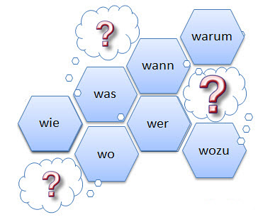
Die W-Fragen-Methode ist dabei eine Möglichkeit, die Stoffsammlung effektiv und zielbewusst in Gang zu bringen und dabei in einem gelenkten assoziativen Verfahren seinen Einfällen auf die Sprünge zu helfen, genauer: sein Vorwissen aus dem Gedächtnis abzurufen und ggf. mit neuen Ideen zu verknüpfen.

Ideen mit W-Fragen auf die Spur kommen
Wer die W-Fragen-Methode als Arbeitstechnik einsetzen will, muss zum Kernproblem oder einzelnen Teilproblemen des Themas eine möglichstgroße Zahl von W-Fragen formulieren.
Beispiele für derartige W-Fragen:
- Wer...? Warum ...? Wann ...? Wie ...?
- Welche Ursachen....? Welche Folgen...? Welche Wirkungen...?
Die möglichen Antworten auf diese Fragen stellen dann die eigentliche Stoffsammlung dar. Gleichzeitig strukturieren W-Fragen die Stoffsammlung häufig schon so, dass es nicht mehr sehr schwer fällt, diese in eine vernünftige Stoffordnung zu bringen.

So wird’s gemacht: Ein Beispiel zur Demonstration

Die W-Fragen-Methode bei der Stoffsammlung lässt sich mit dem folgenden Beispielthema verdeutlichen:

"Glückliche" Schnitzel schmecken besser - Was bedeutet diese paradox (=widersinnig) klingende Aussage? Wie stehen Sie dazu?
Was sind Qualitätsmerkmale von Fleisch? | Frische, Festigkeit, Farbe, Aroma, Geschmack, Eiweiß-, Fett-, Wassergehalt, biologisch-chemische Rückstände
Wie lässt sich der Geschmack von Fleisch beurteilen? | nicht für alle Menschen gleich, aber Eigengeschmack und Aroma, Faserigkeit und Festigkeit der Muskelfasern
Was bedeutet naturnahe oder artgerechte Haltung von Tieren? | Haltung, die den natürlichen Lebensräumen nahe kommt; ...
Wie sieht die industrielle Massentierhaltung aus? | ...
Wer ist an der artgerechten Tierhaltung interessiert, wer nicht? | ...
Welche Ziele hat die industrielle Massenproduktion von Fleisch? Wer profitiert davon? | ...
Welche Gründe sprechen für und gegen Fleischkonsum überhaupt? | ....

Stoffsammlung mit der W-Fragen-Methode
- Stellen Sie zum Thema möglichst viele W-Fragen und notieren Sie diese in der entsprechenden Spalte.
- Suchen Sie dann nach Antworten (Ideen) für Ihre aufgeworfenen Fragen und notieren Sie diese in Stichworten.

W-Fragen | Mögliche Antworten  (Stichwörter)

